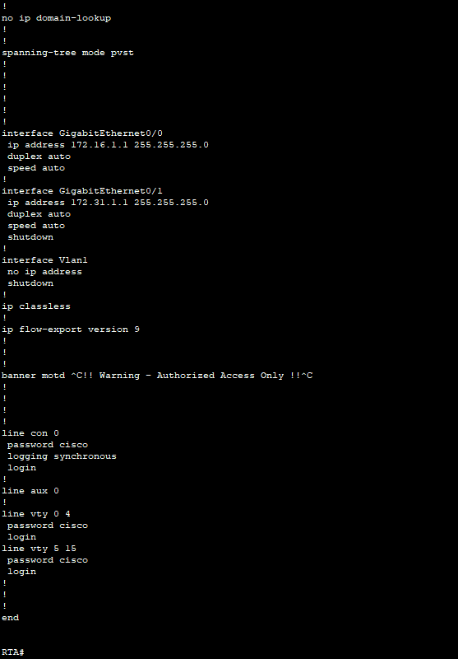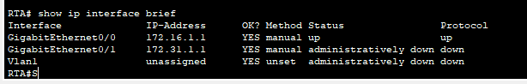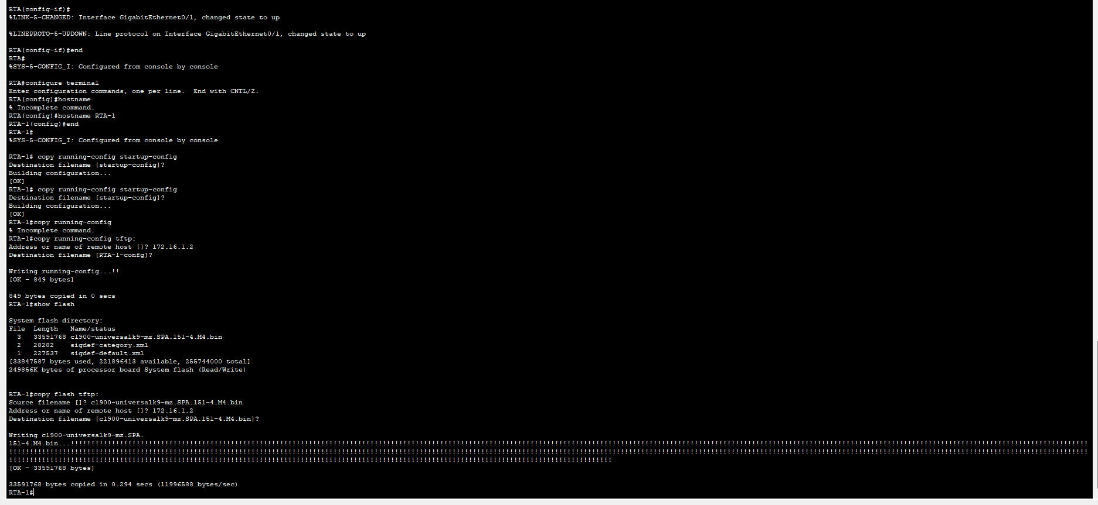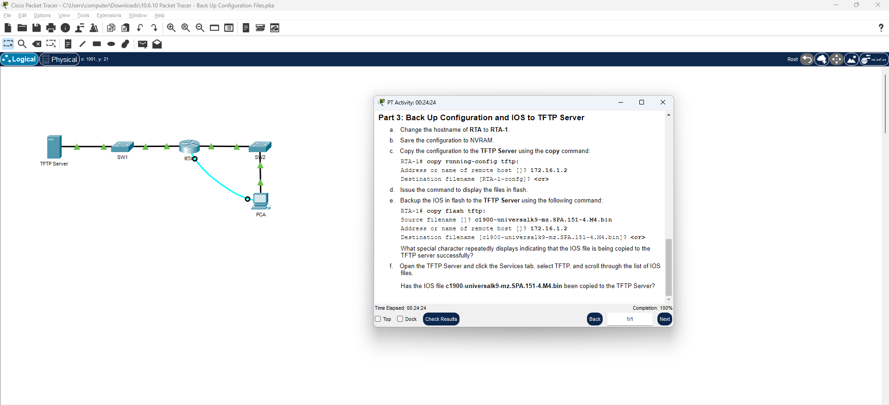

คำถามข้อ 1: What changes were made? (มีการเปลี่ยนแปลงอะไรบ้าง)
Configuration ที่เก็บไว้บน TFTP Server ถูกโหลดเข้ามาที่ router และ hostname ของ router เปลี่ยนจาก "Router" เป็น "RTA"
คำถามข้อ 2: Are all interfaces active? (interface ทำงานครบทุกพอร์ตหรือไม่)
ไม่ครบ — G0/1 (GigabitEthernet0/1) อยู่ในสถานะ administratively down
คำถามข้อ 3: What special character repeatedly displays indicating that the IOS file is being copied to the TFTP server successfully? (สัญลักษณ์อะไรที่แสดงซ้ำๆ ระหว่างการก็อปปี้ไฟล์ IOS สำเร็จ)
เครื่องหมายตกใจ (!) — exclamation point

